Les chantiers en cours à Euronantes Gare
L’activité bat son plein du côté d’Euronantes Gare où 6 bâtiments sont actuellement en construction sur le projet :

- 3 chantiers sont en cours pour des livraisons programmées entre juin et janvier 2019,
- et 3 nouveaux chantiers viennent de démarrer.
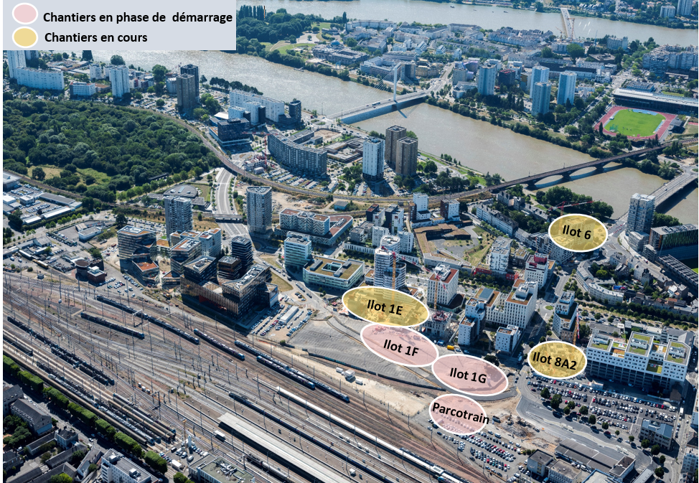

Le nouveau Parcotrain (Promoteur : Gare et Connexions/Effia – Architecte : Azéma Architectes)
Le secteur Gare Sud est en totale restructuration, la nouvelle gare avec la création d’une mezzanine sera livrée fin 2019.
La construction du nouveau parcotrain a été déléguée à Effia et confiée à Azéma Architectes.
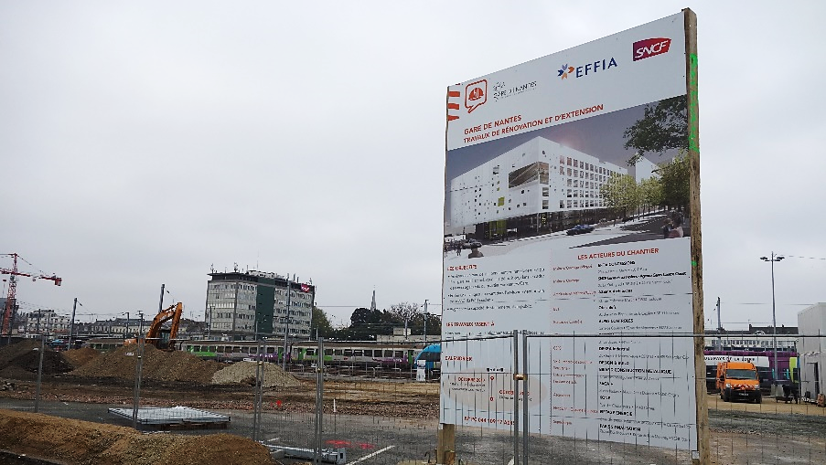
Le nouveau parking aérien de 450 places se développe en R+6 et sera livré en octobre 2018.
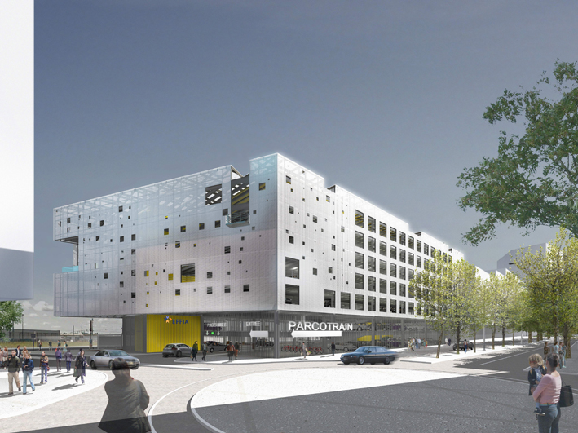

Oct 2017 Oct 2018

L’îlot 1F – Vendôme (Promoteur : Lamotte – Architecte : Atelier 234)
Le promoteur Lamotte s’est associé aux architectes de l’Atelier 234 pour réaliser cet immeuble de bureaux de 8 140 m² SP divisibles sur 8 étages. Ce bâtiment comportera notamment des toitures végétalisées, un jardin paysagé et une terrasse accessible aux occupants. Il sera livré en 2019.
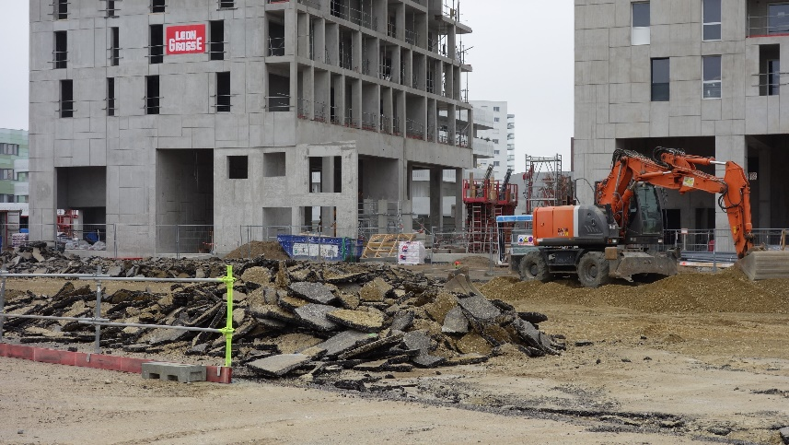
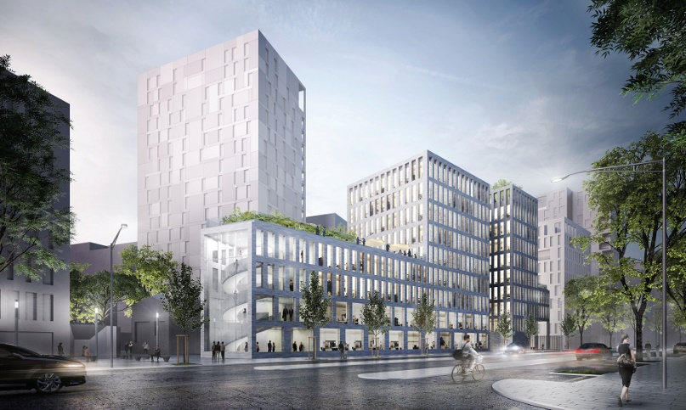

Oct 2017 Juin 2019
l’îlot 1G – ViZio (Promoteur : Lamotte – Architecte : Pierre Gautier
Ce programme immobilier mixte de 10 907 m² SP permettra de livrer 101 logements (78 logements libres et 23 logements abordables), 4 100 m² de SP de bureaux et 666 m² de locaux d’activités.

Il est réalisé par Eiffage Immobilier associé à l’architecte Pierre Gautier. Les logements de typologies allant du studio au T5 bénéficieront de balcons, loggias ou terrasses.
L’ensemble sera livré fin 2019.
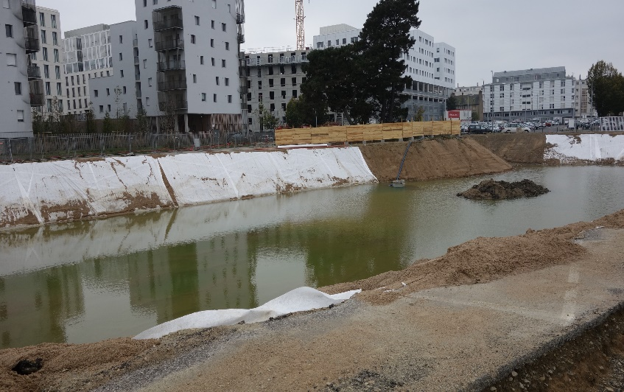
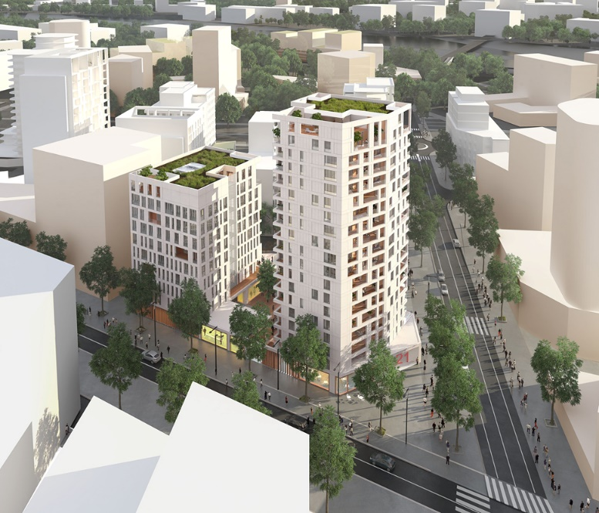

Oct 2017 Déc 2019

L’îlot 6 – Les Reflets de Loire (Promoteur : CIF – Architecte : Leibar et Seigneurin)
Cette opération de 98 logements (30 libres, 68 abordables) est constituée de deux ensembles. Le premier, actuellement en phase second œuvre, sera livré en janvier 2018, le second s’achèvera quant à lui, en juin 2018.

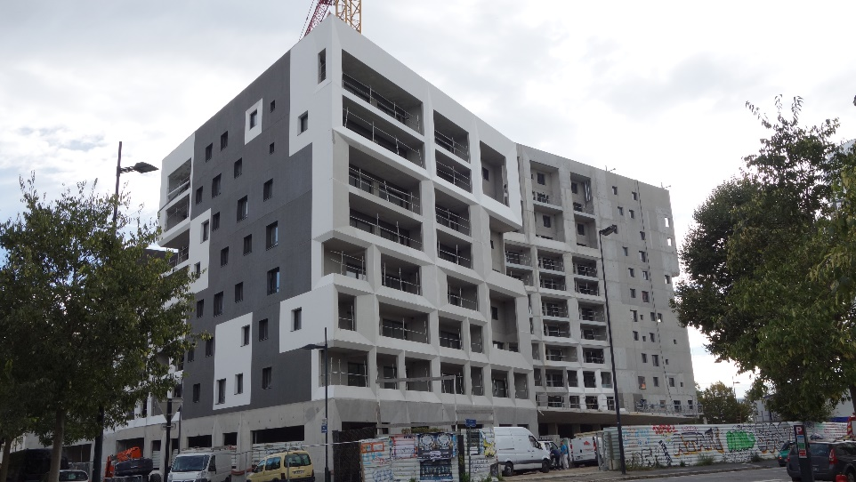
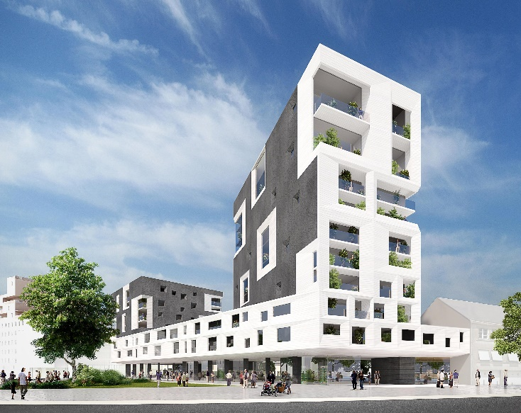

Oct 2017 juin 2018

l’îlot 8A2 (Promoteur : La Foncière Logement/Eiffage Immobilier – Architecte : GDV Architectes)
Ce programme sous maîtrise d’ouvrage, La Foncière Logement, est réalisé par Eiffage Immobilier et GDV Architectes. 40 logements sociaux du T2 au T5 et 266 m² de locaux destinés à de l’activité seront livrés en septembre 2018.
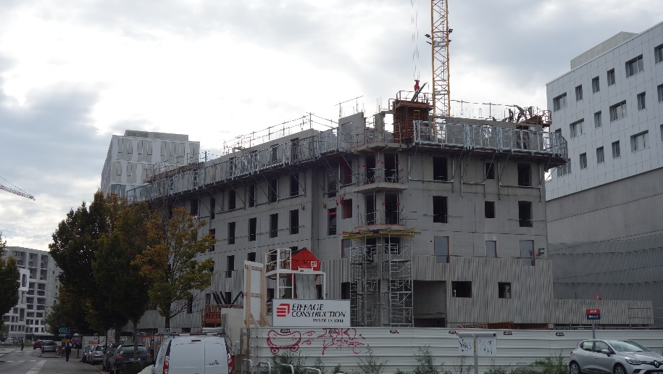
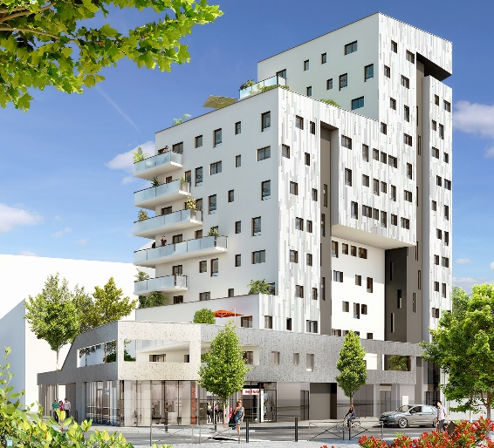

Oct 2017 Septembre 2018
L’îlot 1E – Tryo (Promoteur : ADI/Sogeprom – Architecte : Garo Boixel)
Le programme mixte Tryo permet la réalisation de 3 594 m² de bureaux, 1 176 m² de locaux d’activité et 122 logements (92 logements libres et 30 logements abordables), disposant pour la majorité de larges loggias ouvertes sur la ville. La partie bureaux sera livrée en septembre 2018, les logements début 2019.

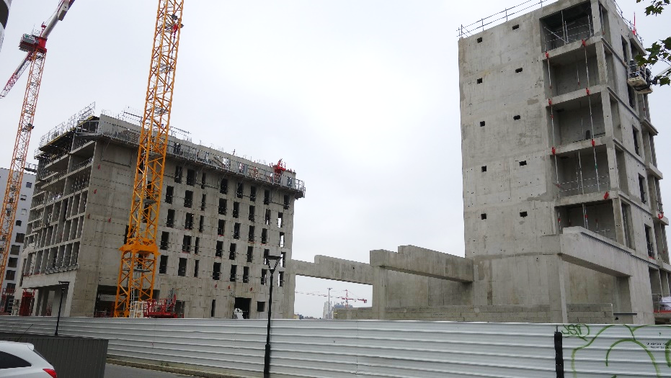
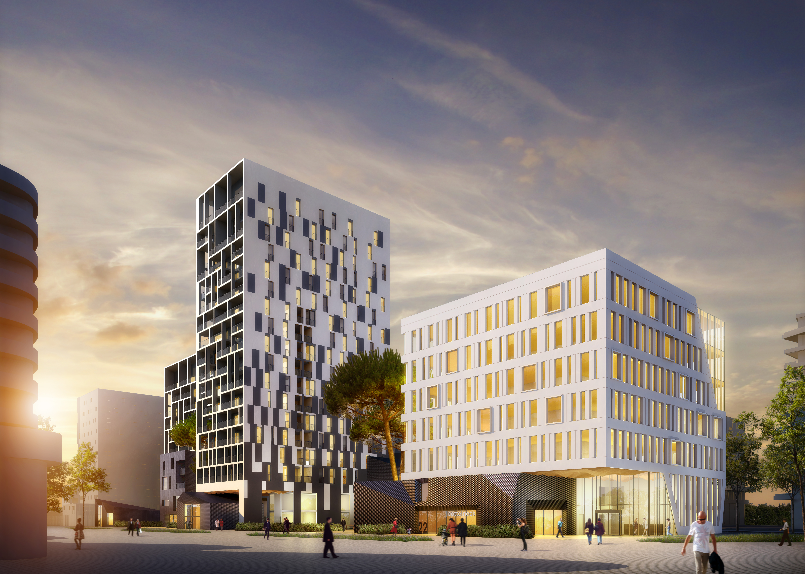

Oct 2017 Août 2018 / Janvier 2019

